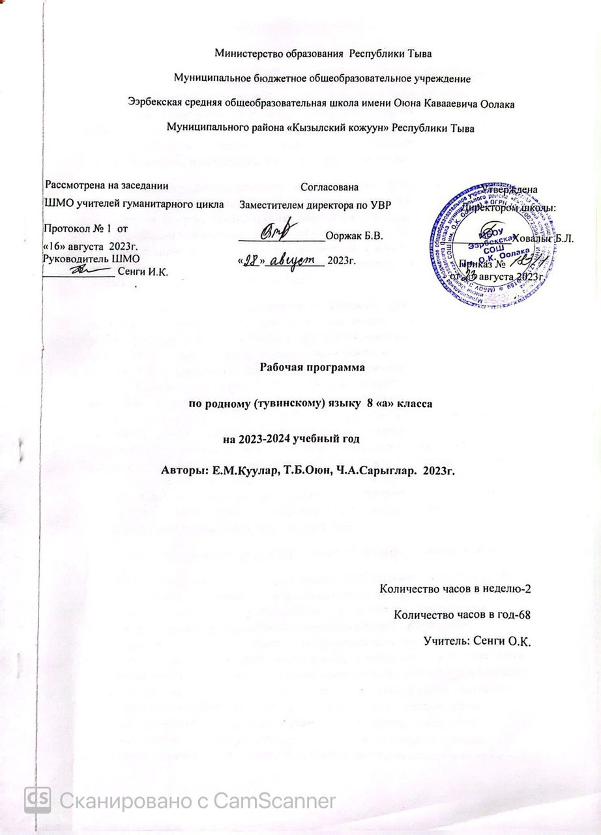
- Пояснительная записка.
В основу разработки программы по родному (тувинскому) языку положен принцип преемственности уровней начального общего и основного общего образования. В программе по родному (тувинскому) языку предусмотрено дальнейшее совершенствование речевой деятельности обучающихся: развитие умений и навыков грамотного письма, осознанного чтения, полноценного восприятия устной речи, умения правильно и выразительно говорить на родном языке.
Изучение родного (тувинского) языка расширяет общий кругозор обучающихся, развивает их творческие способности, повышает интерес к получению знаний, совершенствует нравственную и коммуникативную культуру, обладает значительным воспитательным потенциалом, формирует у обучающихся чувство патриотизма, любовь к родному краю. В процессе изучения родного языка у обучающихся вырабатываются уважительное отношение к культуре своего народа, толерантность к представителям других наций и их культуре.
В содержании программы по родному (тувинскому) языку выделяются следующие содержательные линии: «Язык, общие сведения о языке»; «Разделы науки о языке» (фонетика и орфоэпия, графика, орфография, лексикология и фразеология, морфемика и словообразование, морфология, синтаксис и пунктуация); «Речь, речевое общение и культура речи». Содержательные линии тесно взаимосвязаны, определяют предмет обучения и его структуру. 65.5.3. Изучение родного (тувинского) языка направлено на достижение следующих целей: совершенствование видов речевой деятельности, коммуникативных умений и культуры речи на тувинском языке; расширение знаний о специфике тувинского языка, основных языковых единицах в соответствии с разделами науки о языке, об основных нормах тувинского литературного языка; обогащение активного и потенциального словарного запаса обучающихся; расширение объёма используемых в речи грамматических средств; формирование отношения к тувинскому языку как духовному наследию своего народа, ответственности за его изучение, сохранение и развитие, формирование российской гражданской идентичности в поликультурном обществе.
- Предметные результаты изучения родного (тувинского) языка.
К концу обучения в 8 классе обучающийся научится: оценивать роль родного языка в жизни каждого народа; различать язык устного народного творчества и язык художественной литературы; определять способ связи слов в словосочетании (управление, притяжание, примыкание), проводить синтаксический разбор словосочетания; строить предложение, учитывая правильный порядок слов; распознавать главные члены предложения; различать двусоставные и односоставные предложения;различать и называть виды сказуемого (простое глагольное сказуемое, составное глагольное сказуемое, составное именное сказуемое), распознавать модальные слова в составе сказуемого; распознавать второстепенные члены предложения: дополнение (прямое и косвенное), определение, приложение, обстоятельство (места, времени, причины, цели, образа действия); различать распространённые и нераспространённые предложения; различать виды односоставных предложений (определённо-личные, неопределённо-личные, безличные, назывные), образовывать односоставные предложения;различать полные и неполные предложения; употреблять в речи слова-предложения; распознавать и различать однородные члены, обособленные члены, причастные, деепричастные и сравнительные обороты, обращения, вводные слова, вставные конструкции, определять средства связи однородных членов (интонационное и союзное соединение с помощью сочинительных союзов болгаш (и), база (и), биле (и); находить обобщающие слова при однородных членах предложения;определять однородные и неоднородные определения; выделять нераспространённое и распространённое обращение в предложении; различать вводные слова и вводные конструкции; определять осложнённые и неосложнённые предложения, различать осложнённые предложения по характеру осложняющих конструкций, соблюдать правила пунктуации в осложнённых предложениях; различать виды обособленных второстепенных членов предложения; проводить синтаксический разбор предложения; составлять монологи и диалоги разных типов, выступать с научным сообщением.
- Содержание обучения в 8 классе.
Язык, общие сведения о языке. О Международном дне родных языков. 1 ноября – День тувинского языка. Тувинский язык как язык устного народного творчества и художественной литературы тувинцев. Разделы науки о языке. Синтаксис и пунктуация. Понятие словосочетания. Главное и зависимое слово в словосочетании. Способы связи слов в словосочетании: управление, притяжание, примыкание. Простые и сложные словосочетания. Синтаксический разбор словосочетаний. Предложение. Порядок слов в тувинском предложении. Двусоставные и односоставные предложения. Понятие о грамматической основе предложения. Подлежащее. Сказуемое. Виды сказуемого. Модальные слова в составе сказуемого. Распространённые и нераспространённые предложения. Второстепенные члены предложения. Дополнение, его виды дополнений. Определение и приложение. Обстоятельство, виды обстоятельств. Односоставные и двусоставные предложения. Виды односоставных предложений. Синтаксический разбор односоставного предложения.
Полные и неполные предложения. Употребление неполных предложений в беседе (диалоге) и в составе сложных предложений. Однородные члены предложения. Выражение однородных членов предложения при помощи различных частей речи. Разные члены предложения в роли однородных. Способы связи однородных членов: интонация перечисления, сочинительные союзы. Знаки препинания при однородных членах. Обобщающие слова при однородных членах. Однородные и неоднородные определения. Обращение. Распространённые и нераспространённые обращения. Интонация обращения: перед предложением, в середине и в конце предложения. Обособление обращений. Вводные слова и вставные конструкции. Знаки препинания и роль интонации в предложениях с вводными словами и вставными конструкциями. Простые осложнённые предложения. Предложения, осложнённые однородными членами. Предложения с обособленными членами. Обособление определений и приложений, знаки препинания. Осложнение предложений причастными, деепричастными, сравнительными оборотами, знаки препинания при них. Осложнение предложений нераспространёнными и распространёнными обращениями. Осложнение предложений вводными словами и вставными конструкциями. Синтаксический разбор предложения осложнённой структуры. Речь, речевое общение и культура речи. Монолог-описание, монолог-рассуждение, монолог-повествование; выступление с научным сообщением. Диалог.
№ | Разделы | Количество часов | Диктант | Контроль-ная работа | Изложение | Сочинение
1 | Дыл, дыл дугайында нити билиглер | 1
2 | 7 класска өөренген чүүлдеринге катаптаашкын | 5 | 1 |  |  | 1
3 | Синтаксис болгаш пунктуация | 40 | 3 | 3 | 3 | 1
4 | Чугаа, чугаалажып харылзажыры болгаш чугаа культуразы | 5
5 | Чыл төнчүзүнде түңнел катаптаашкын | 4 | 1
 | Итого | 55 | 5 | 3 | 3 | 2
 |  |  |  |  |  | 68 ч.

- Календарно-тематическое планирование.
№ | Кичээлдиңтемазы | Шагы | Үези
№ | Кичээлдиңтемазы | Шагы | План ёзугаар | Хереккырында
1 | Тыва дыл – улустуң аас чогаалының болгаш чечен чогаалының дылы. | 1 | 04.09
2 | Кылыг сөзү | 1 | 07.09
3 | Причастиелер | 1 | 11.09
4 | Деепричастиелер | 1 | 14.09
5 | Наречие. | 1 | 18.09
6 | Хыналда диктант«Чаа кыштаг»(Д.ч.арын 109) | 1 | 21.09
7 | Частырыглар-биле ажыл. Катаптаашкын. | 1 | 25.09
8 | Чогаадыг «Төрээн дыл чүге херегил?» | 1 | 28.09
9 | Сѳс каттыжыышкынының дугайында билиг.Сѳс каттыжыышкынының сѳстен болгаш домактан ылгалы | 1 | 02.10
10 | Сѳс каттыжыышкыннарының холбажыр аргалары: башкарылга, хамааржылга, каттыжылга. | 1 | 05.10
11 | Сѳс каттыжыышкыннарының холбажыр аргалары: каттыжылга холбаазы. | 1 | 09.10
12 | Бөдүүн болгаш нарын сѳс каттыжыышкыннары. | 1 | 12.10
13 | Сѳс каттыжыышкыннарының синтаксистигсайгарылгазы. | 1 | 16.10
14 | Хыналда ажыл | 1 | 19.10
15 | Частырыглар-биле ажыл. Катаптаашкын. | 1 | 23.10
16 | Эдертиг «Кызыл-Тайганың Дерсузу» (Э.ч.арын 84) | 1 | 26.10
17 | Бөдүүн домак. Домактың чугула кежигүннери. | 1 | 06.11
18 | Немелде. Дорт болгаш доора немелделер, оларның илереттинери. | 1 | 09.11
19 | Тодарадылга болгаш капсырылга, оларның илереттинери | 1 | 13.11
20 | Байдалдар, оларның утка аайы-биле бѳлүктери: үениң, туруштуң, кылдыныг аргазының, чылдагаанның болгаш сорулганың, хемчегниӊ байдалдары. Байдалдарның илереттинери | 1 | 16.11
21 | Грамматиктиг онаалгалыг диктант «Тудугда» (Д.ч.арын 212) | 1 | 20.11
22 | Частырыглар-биле ажыл. Катаптаашкын. Домактың синтаксистиг сайгарылгазы. | 1 | 23.11
23 | Чаңгыс составтыгдомактар дугайындабилиг. Чаңгыс составтыг домактарның хевирлери. Сөглекчи хевирлиг чаңгыс составтыгдомактар. Тодаргай арынныгдомак. | 1 | 27.11
24 | Сөглекчи хевирлиг чаңгыс составтыг домактар. Тодаргай эвес арынныгдомак. Арын чок домактар. | 1 | 30.11
25 | Кол сөс хевирлиг чаңгыс составтыг домактар. Ат домактары. | 1 | 04.12
26 | Чаңгыс составтыг бѳдүүн домактарның сѳзүглел тургузарынга ужур-дузазы. Чаӊгыс составтыг домактарныӊ синтаксистигсайгарылгазы | 1 | 07.12
27 | Хыналда ажыл. | 1 | 11.12
28 | Частырыглар-биле ажыл. Катаптаашкын | 1 | 14.12
29 | Чаңгыс аймак кежигүннерлигдомактар. Чаңгыс аймак кежигүннерниң илереттинери. | 1 | 18.12
30 | Чаңгыс аймак кежигүннерниң холбажыр аргалары. | 1 | 21.12
31 | Чаңгыс аймак кежигүннерлиг домактарга түңнекчи сөстер болгаш оларга бижик демдектери. | 1 | 25.12
32 | Чаңгыс аймак болгаш чаңгыс аймак эвес тодарадылгалар, оларга бижик демдектери. | 1 | 28.12
33 | Домактың чаңгыс аймак кежигүннер дузазы-биле нарынчыттынары. | 1 | 11.01
34 | Хыналда диктант «Уйгу чок Улуг-Хем» (Д.ч. арын 209) | 1 | 15.01
35 | Частырыглар-биле ажыл. Катаптаашкын. | 1 | 18.01
36 | Эдертиг «Час» (Э.ч.арын 85) | 1 | 22.01
37 | Адалга дугайында билиг. Делгереңгей болгаш делгереңгей эвес адалгалар. | 1 | 25.01
38 | Адалганың интонациязы: домактың мурнунга, ортузунга болгаш соонга. | 1 | 29.01
39 | Адалгаларны тускайлаары. | 1 | 01.02
40 | Киирилде сөстер. | 1 | 05.02
41 | Киирилде домактар. | 1 | 08.02
42 | Киирилде сөстер болгаш киирилде домактарлыг домактарга интонацияның ужур-дузазы. | 1 | 12.02
43 | Хыналда диктант (Д.ч.арын 144 №2) | 1 | 15.02
44 | Частырыглар-биле ажыл. Катаптаашкын. | 1 | 19.02
45 | Нарынчыттынган домактар дугайында билиг.  Домактың делгереңгей кежигүннер-биле нарынчыттынары, оларга бижик демдектери. | 1 | 22.02
46 | Причастиелиг бөлүглелдер-биле илереттинген делгереңгей тодарадылгалар-биле домактың нарынчыттынары. | 1 | 26.02
47 | Причастиелиг бөлүглелдер-биле илереттинген делгереңгей байдал-биле домактың нарынчыттынары. | 1 | 29.02
48 | Чогаадыг | 1 | 04.03
49 | Деепричастиелиг бөлүглелдер-биле илереттинген делгереңгей кежигүннер-биле домактың нарынчыттынары. | 1 | 07.03
50 | Деепричастиелиг бөлүглелдер-биле илереттинген делгереңгей кежигүннерлиг домактарга бижик демдектери. | 1 | 11.03
51 | Деӊнелгелиг бөлүглелдер-биле илереттинген делгереңгей кежигүннер-биле домактың нарынчыттынары. | 1 | 14.03
52 | Домактың адалгалар-биле нарынчыттынары. | 1 | 18.03
53 | Домактың киирилде сөстер болгаш киирилде домактар-биле нарынчыттынары, оларга бижик демдектери. | 1 | 21.03
54 | Нарынчыттынган домактарның сөзүглел тургузарынга ужур-дузазы. | 1 | 01.04
55 | Нарынчыттынган домактарның синтаксистиг сайгарылгазы. Нарынчыттынган домактарга катаптаашкын | 1 | 04.04
56 | Хыналда ажыл | 1 | 08.04
57 | Частырыглар-биле ажыл. Катаптаашкын. | 1 | 11.04
58 | Эдертиг«Кээрген»(Э.ч.арын 100) | 1 | 15.04
59 | Монолог-чурумал | 1 | 18.04
60 | Монолог-угаап боданыышкын | 1 | 22.04
61 | Монолог-тоожуушкун. | 1 | 25.04
62 | Эртем-шинчилел ажылы – монологтуң бир хевири | 1 | 29.04
63 | Диалог | 1 | 06.05
64 | Сөс каттыжыышкыны. | 1 | 13.05
65 | Бөдүүн домак. | 1 | 16.05
66 | Нарынчыттынган бөдүүн домактар | 1 | 20.05
67 | Түңнел хыналда диктант | 1 | 23.05
68 | Частырыглар-биле ажыл. Катаптаашкын. | 1 | 27.05

